TVIRTINU
VšĮ Klaipėdos rajono savivaldybės
sveikatos centro direktorė
Neringa Tarvydienė

2025 – 04 –

Pirkimo ,,(savivaldybė įrašo PU-....), Medicininiai ir biuro baldai . Odontologiniai baldai, biuro kėdės, vystymo stalas ir kraujo paėmimo kėdė“

I Pirkimo dalis

Odontologiniai baldai. Techninė specifikacija

Odontologiniai baldai (5 vnt.): GAMINAMI

EIL NR. | PARAMETRAI (SPECIFIKACIJA) | REIKALAUJAMŲ PARAMETRŲ REIKŠMĖS* | TIEKĖJO SIŪLOMI TECHNINIAI PARAMETRAI
Patalpos 3-7 T, 3-8 T, 3-16 T (viso 3 komplektai)
(1-as BRĖŽINYS)
1. | Paskirtis | Skirta stomatologijos kabinetui, medicininiams tikslams
2. | Spintelių komplektas sudarytas iš 3 dalių | Būtina
3. | 1 dalies konstrukcija
3.1. | Stalviršis | Nerūdijančio plieno stalviršis su nugarėle ir įlieta kriaukle
3.2. | Stalčiai | Mechanizmas BLUM arba lygiavertis su švelnaus uždarymo sistema
3.3. | Fasadas, plokštės | Fasadas pagamintas iš HPL, plokštės ne laminuotos, pagamintos iš vientisos HPL medžiagos.
3.4. | Spintelė stacionari, kojelės uždengtos apdaila | Būtina
4. | 2 dalies konstrukcija
4.1. | Stalviršis | Stalviršis pagamintas iš Corian medžiagos su nugarėle ir įlieta kriaukle
4.2. | Stalčiai | Mechanizmas BLUM arba lygiavertis su švelnaus uždarymo sistema
4.3. | Fasadas, plokštės | Fasadas pagamintas iš HPL, plokštės ne laminuotos, pagamintos iš vientisos HPL medžiagos.
4.4. | Spintelė stacionari, kojelės uždengtos apdaila | Būtina
5. | 3 dalies konstrukcija
5.1. | Stalviršis | Nerūdijančio plieno stalviršis su nugarėle
5.2. | Stalčiai | Mechanizmas BLUM arba lygiavertis su švelnaus uždarymo sistema
5.3. | Fasadas, plokštės | Fasadas pagamintas iš HPL, plokštės ne laminuotos, pagamintos iš vientisos HPL medžiagos.
5.4. | Mobili spintelė su keturiais ratukais ir stabdžių mechanizmu | Būtina
6. | Spintelių komplekto išmatavimai ir išdėstymas | Nurodyti brėžinyje „ Patalpos 3-7 T, 3-8 T, 3-16 T“. Aukščio, pločio, gylio paklaida ±5mm
7. | Spintelių komplektų kiekis | 3vnt.
Patalpa 3-17 T (viso 1 komplektas)
(2-as BRĖŽINYS)
8. | Paskirtis | Skirta stomatologijos kabinetui, medicininiams tikslams
9. | Spintelių komplektas sudarytas iš 3 dalių | Būtina
10. | 1 dalies konstrukcija
10.1. | Stalviršis | Nerūdijančio plieno stalviršis su nugarėle ir įlieta kriaukle
10.2. | Stalčiai | Mechanizmas BLUM arba lygiavertis su švelnaus uždarymo sistema
10.3. | Fasadas, plokštės | Fasadas pagamintas iš HPL, plokštės ne laminuotos, pagamintos iš vientisos HPL medžiagos.
10.4. | Spintelė stacionari, kojelės uždengtos apdaila | Būtina
11. | 2 dalies konstrukcija
11.1. | Stalviršis | Stalviršis pagamintas iš Corian medžiagos su nugarėle ir įlieta kriaukle
11.2. | Stalčiai | Mechanizmas BLUM arba lygiavertis su švelnaus uždarymo sistema
11.3. | Fasadas, plokštės | Fasadas pagamintas iš HPL, plokštės ne laminuotos, pagamintos iš vientisos HPL medžiagos.
11.4. | Spintelė stacionari, kojelės uždengtos apdaila | Būtina
12. | 3 dalies konstrukcija
12.1. | Stalviršis | Nerūdijančio plieno stalviršis su nugarėle
12.2. | Stalčiai | Mechanizmas BLUM arba lygiavertis su švelnaus uždarymo sistema
12.3. | Fasadas, plokštės | Fasadas pagamintas iš HPL, plokštės ne laminuotos, pagamintos iš vientisos HPL medžiagos.
12.4. | Mobili spintelė su keturiais ratukais ir stabdžių mechanizmu | Būtina
13. | Spintelių komplekto išmatavimai ir išdėstymas | Nurodyti brėžinyje „ Patalpa 3-17 T “. Aukščio, pločio, gylio paklaida ±5mm
14. | Spintelių komplektų kiekis | 1vnt.
Patalpa 3-6 (viso 1 komplektas)
(3-ias BRĖŽINYS)
15. | Paskirtis | Skirta stomatologijos kabinetui, medicininiams tikslams
16. | Spintelių komplektas sudarytas iš 2 dalių | Būtina
17. | 1 dalies konstrukcija
17.1. | Stalviršis | Nerūdijančio plieno stalviršis su nugarėle ir įlieta kriaukle
17.2. | Stalčiai | Mechanizmas BLUM arba lygiavertis su švelnaus uždarymo sistema
17.3. | Fasadas, plokštės | Fasadas pagamintas iš HPL, plokštės ne laminuotos, pagamintos iš vientisos HPL medžiagos.
17.4. | Spintelė stacionari, kojelės uždengtos apdaila | Būtina
18. | 2 dalies konstrukcija
18.1. | Stalviršis | Stalviršis pagamintas iš Corian medžiagos su nugarėle ir įlieta kriaukle
18.2. | Stalčiai | Mechanizmas BLUM arba lygiavertis su švelnaus uždarymo sistema
18.3. | Fasadas, plokštės | Fasadas pagamintas iš HPL, plokštės ne laminuotos, pagamintos iš vientisos HPL medžiagos.
18.4. | Spintelė stacionari, kojelės uždengtos apdaila | Būtina
19. | Spintelių komplekto išmatavimai ir išdėstymas | Nurodyti brėžinyje „3-6 T “ Aukščio, pločio, gylio paklaida ±5mm
20. | Spintelių komplektų kiekis | 1vnt.
21. | Bendri reikalavimai visiems komplektams
21.1. | Galimybė pasirinkti stalviršio, fasado, rankenėlių spalvą | Būtina. Baldų spalvą tiekėjas turės suderinti su užsakovu įsigaliojus sutarčiai, bet ne vėliau kaip prieš pradedant gamybą. Tiekėjas turi pasiūlyti ne mažiau kaip 3 skirtingus mėlynos spalvos gamos atspalvius
21.2. | Tiekėjas patvirtinta, kad spintelių pristatymas į gydymo įstaigą (pristatymo adresas: Basanavičiaus g. 1, Gargždai, III aukštas), iškrovimas, pernešimas į montavimo vietą, montavimas, po montavimo likusių įpakavimo medžiagų išvežimas (utilizavimas) įskaičiuotas į galutinę pasiūlymo kainą. | Būtina
21.3. | Suteikiamas garantinis laikotarpis | Ne mažiau kaip 60 mėnesių
21.4. | Pristatymo, iškrovimo, montavimo terminas | Ne daugiau kaip 2 mėnesiai

*Jeigu apibūdinant pirkimo objektą techninėje specifikacijoje nurodytas konkretus modelis ar tiekimo šaltinis, konkretus procesas, būdingas konkretaus tiekėjo tiekiamoms prekėms ar teikiamoms paslaugoms, ar prekių ženklas, patentas, tipai, konkreti kilmė ar gamyba, turi būti laikoma, kad kiekviena tokia nuoroda yra pateikta su žodžiais „arba lygiavertis“. Lygiavertiškumo įrodymas yra tiekėjo pareiga.

Jeigu apibūdinant pirkimo objektą techninėje specifikacijoje nurodytas standartas, techninis liudijimas ar bendrosios techninės specifikacijos (Europos standartą perimantis Lietuvos standartas, Europos techninio įvertinimo patvirtinimo dokumentas, informacinių ir ryšių technologijų bendrosios techninės specifikacijos, tarptautinis standartas, kitos Europos standartizacijos organizacijų nustatytos techninių normatyvų sistemos, nacionaliniai standartai, nacionaliniai techniniai liudijimai arba nacionalinės techninės specifikacijos, susijusios su darbų projektavimu, sąmatų apskaičiavimu ir vykdymu bei prekių naudojimu), turi būti laikoma, kad kiekviena tokia nuoroda yra pateikta su žodžiais „arba lygiavertis“.

1-as BRĖŽINYS

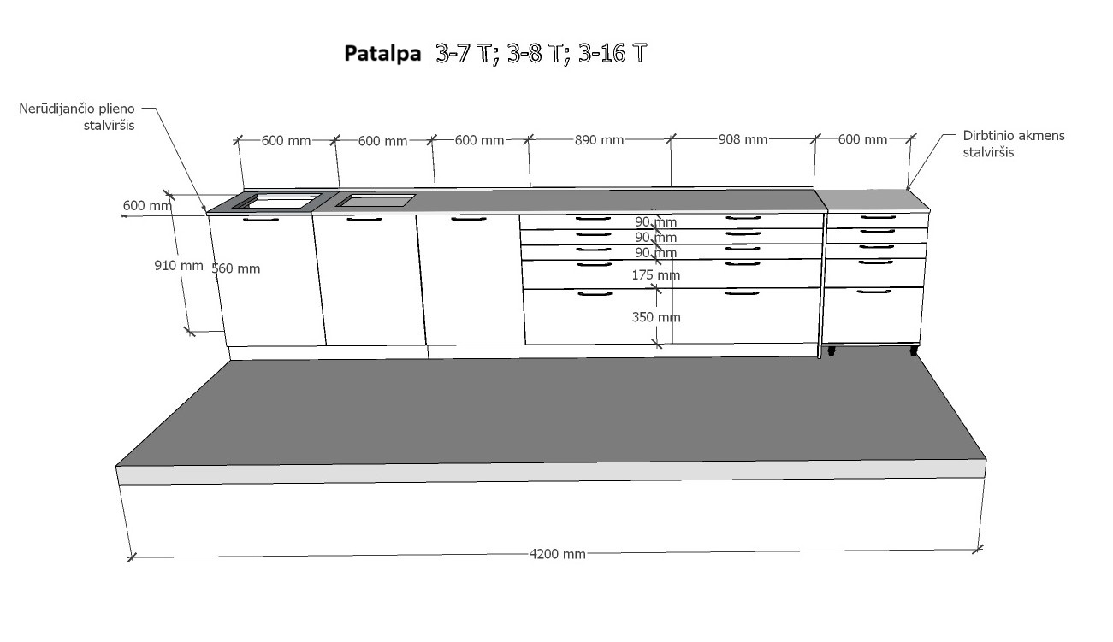

2-as BRĖŽINYS
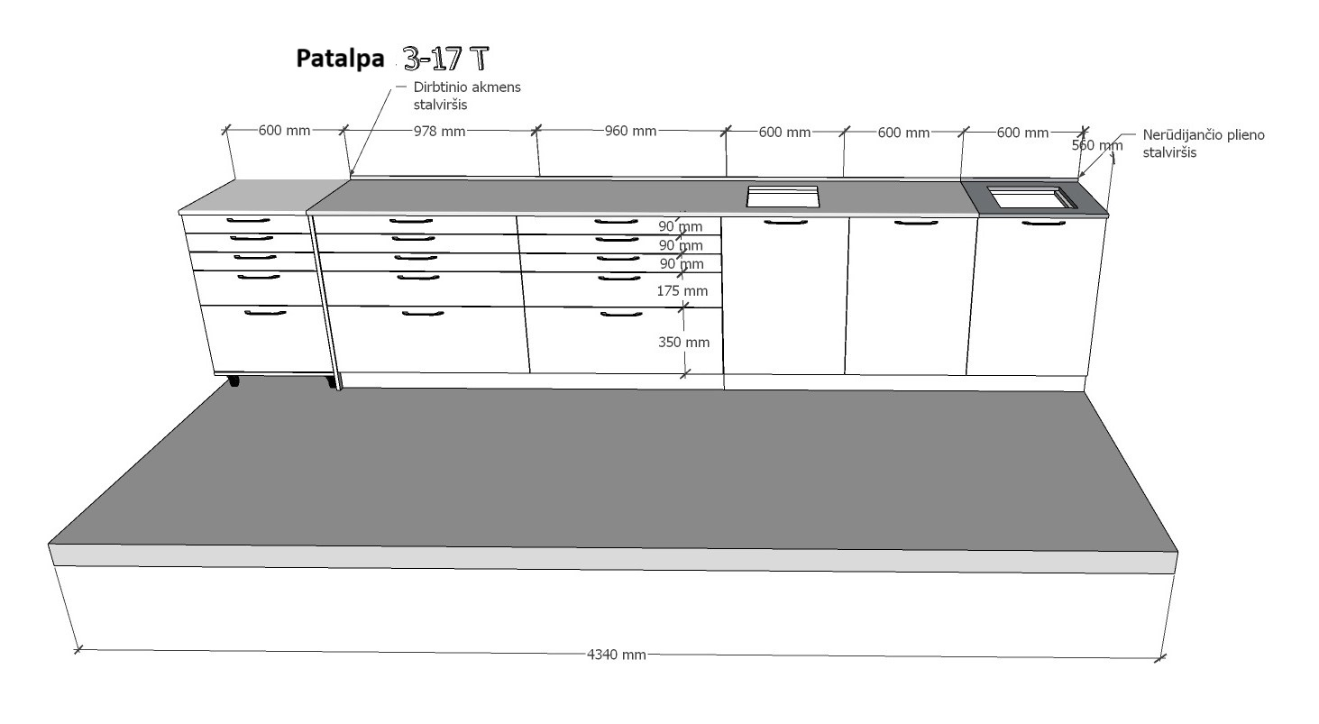

3-as BRĖŽINYS

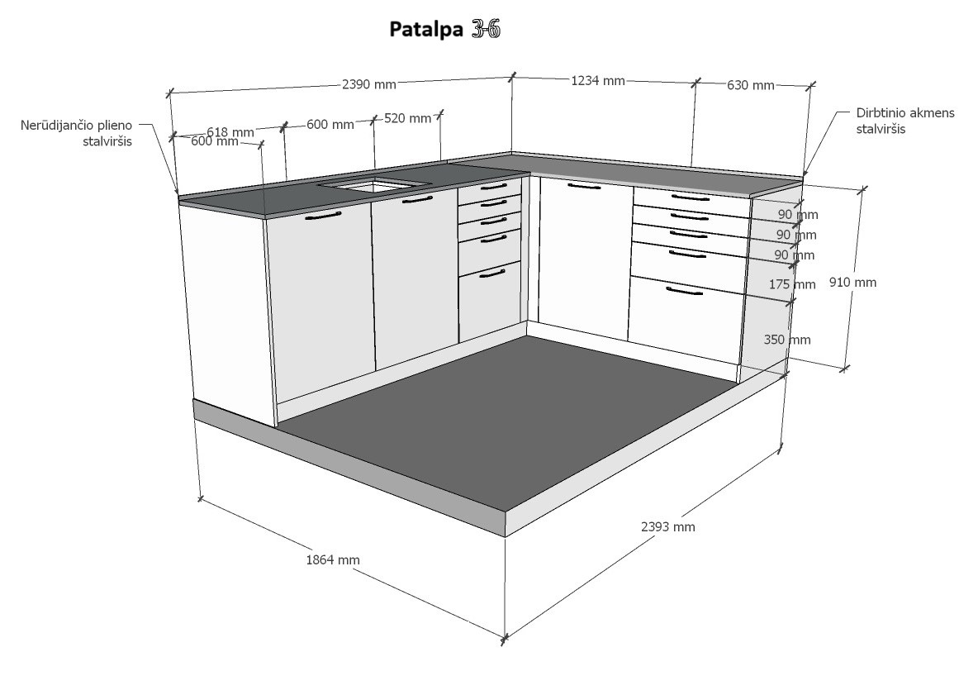

Bendri reikalavimai tiekėjui

Eil. Nr. | Reikalavimai tiekėjui | Atitikimas reikalavimams (Taip/Ne)
1. | Ne mažiau kaip 80 proc. balduose naudojamos medienos, medienos medžiagų ir gaminių turi būti iš miškų, sertifikuotų naudojant FSC ar PEFC miškų sertifikavimo sistemas arba lygiavertes sertifikavimo sistemas;
2. | Visos plastikinės dalys, kurių masė ≥ 50 g, turi būti paženklintos kaip tinkamos perdirbti pagal LST EN ISO 11469 „Bendrasis plastikinių gaminių identifikavimas ir ženklinimas“ (toliau – LST EN ISO 11469) ar lygiavertį standartą;
3. | Paviršiams dengti naudojamuose produktuose:  3.1. neturi būti pavojingų cheminių medžiagų, klasifikuojamų priskiriant bet kurią iš nurodytų pavojingumo frazę pagal Reglamentą (EB) Nr. 1272/2008: kancerogeninės (H350, H350i, H351), sukeliančios paveldimus genetinius defektus (H340, H341), toksiškos reprodukcijai (H360D, H360F, 361f, 361d), pavojingos vandens aplinkai (H400, H410, H411), toksiškos ar labai toksiškos (H300, H301, H310, H311, H330, H331), kenkia organams (H370), veikdamos ilgą laiką;  3.2. neturi būti daugiau kaip 5 proc. masės lakiųjų organinių junginių (LOJ);  3.3. neturi būti chromo (VI) junginių;  3.4. formaldehido išmetamieji teršalai neturi viršyti 0,05 ppm.
4. | Jei baldo kamšalo sudėtyje naudojamos sintetinės poliesterio medžiagos, jų sudėtyje turi būti dalis perdirbtų medžiagų;

Pirkimas neatliekamas naudojantis centralizuotų pirkimų katalogu, nes centralizuotų pirkimų kataloge nėra baldų atitinkančių techninės specifikacijos projektą.

